

**МИНОБРНАУКИ РОССИИ**

**федеральное государственное бюджетное образовательное учреждение**

**высшего образования**

**«Московский государственный технологический университет «СТАНКИН»**

**(ФГБОУ ВО «МГТУ «СТАНКИН»)**

|  |  |
| --- | --- |
| **Институт**  **информационных**  **технологий** | **Кафедра**  **информационных технологий и вычислительных систем** |

ОТЧЕТ О ВЫПОЛНЕНИИ   
ИНДИВИДУАЛЬНОГО ЗАДАНИЯ ПО ДИСЦИПЛИНЕ   
«Методы оптимизации»

|  |  |  |  |  |  |  |
| --- | --- | --- | --- | --- | --- | --- |
| СТУДЕНТА | *2* | КУРСА | | *бакалавриата* | ГРУППЫ | *ИДБ-23-16* |
|  | | | *(уровень профессионального образования)* | |  | |

|  |
| --- |
| **Грачева Николай Романовича** |
| *(ФИО)* |

НА ТЕМУ

|  |
| --- |
| Лабораторная работа №3 «Методы второго порядка. Метод Ньютона.» Вариант № 8 |

|  |  |
| --- | --- |
| Направление: | 09.03.04 Программная инженерия |
| Профиль подготовки: | Системный анализ и проектирование программных комплексов |

|  |  |  |  |
| --- | --- | --- | --- |
| Отчет сдан «20» мая 2025 г. | | | |
|  |  |  |  |
| Оценка ____________________________ | | | |
|  | | | |
| Преподаватель | Волкова О. Р., к.т.н. |  |  |
|  | *(Ф.И.О., должность, степень, звание.)* |  | *(подпись)* |

МОСКВА 2025

1. Найти локальный минимум функции из индивидуального задания методом Ньютона.

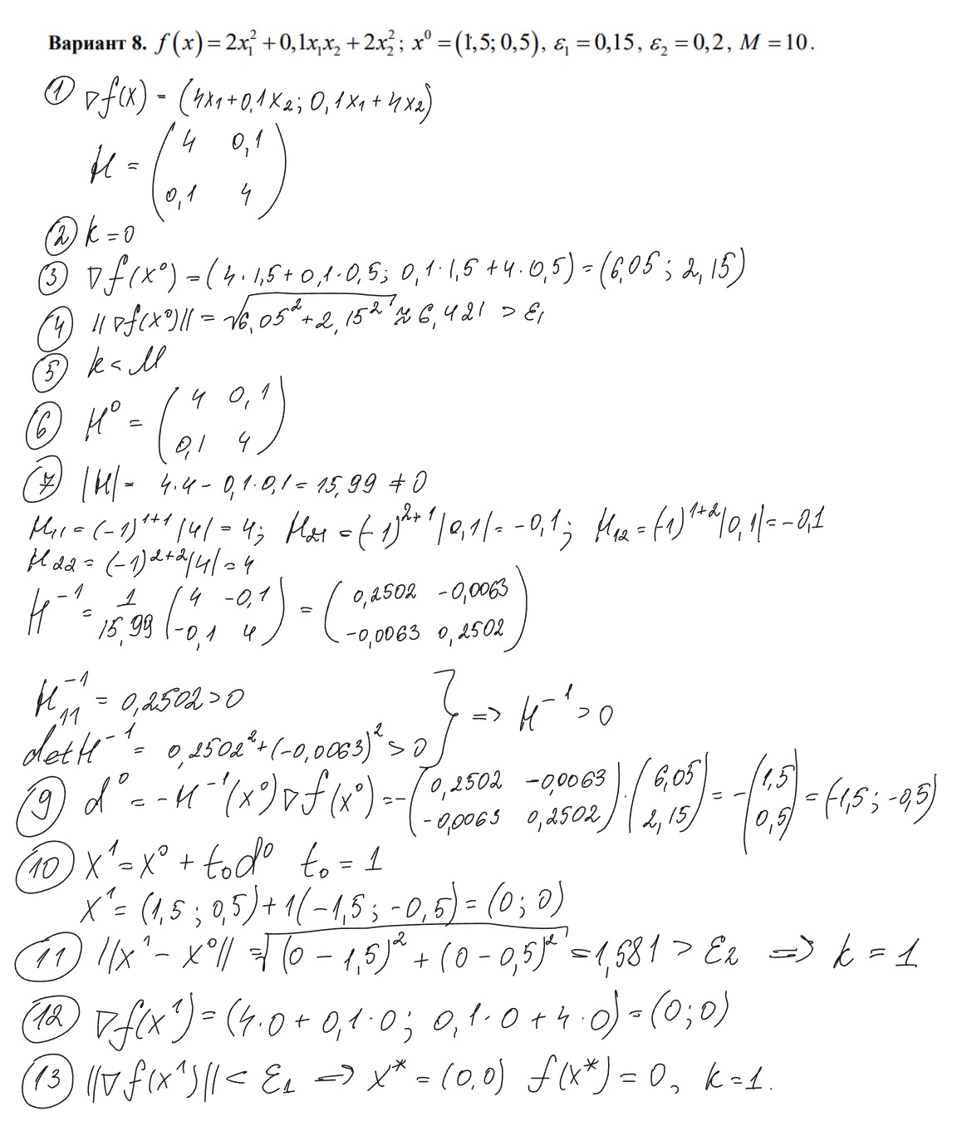

1. Построить график функции из индивидуального задания, отметить на графике найденный минимум.

Вид снизу:

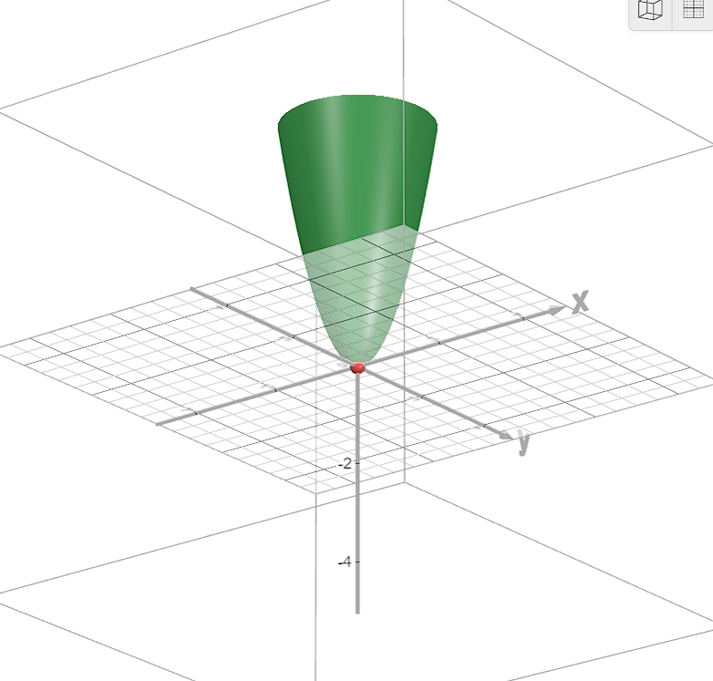



Вид сверху:

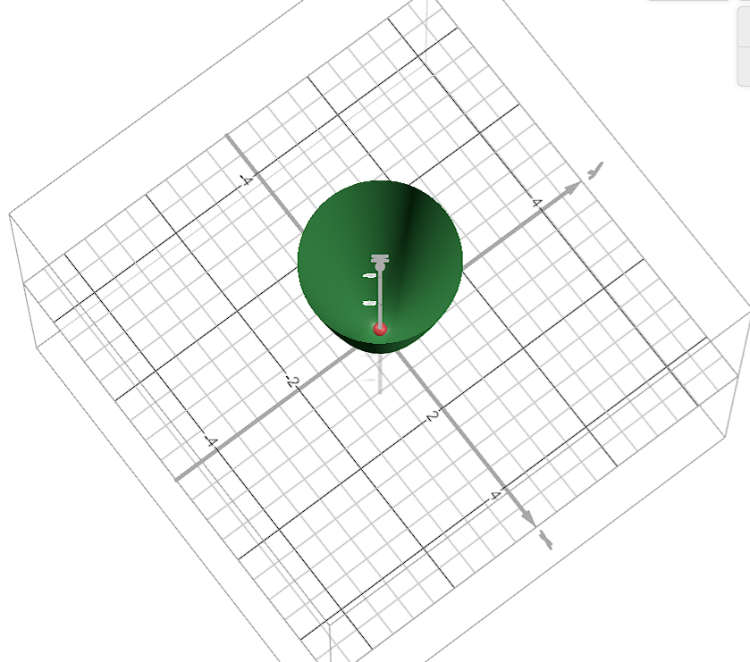



Вид сбоку:  
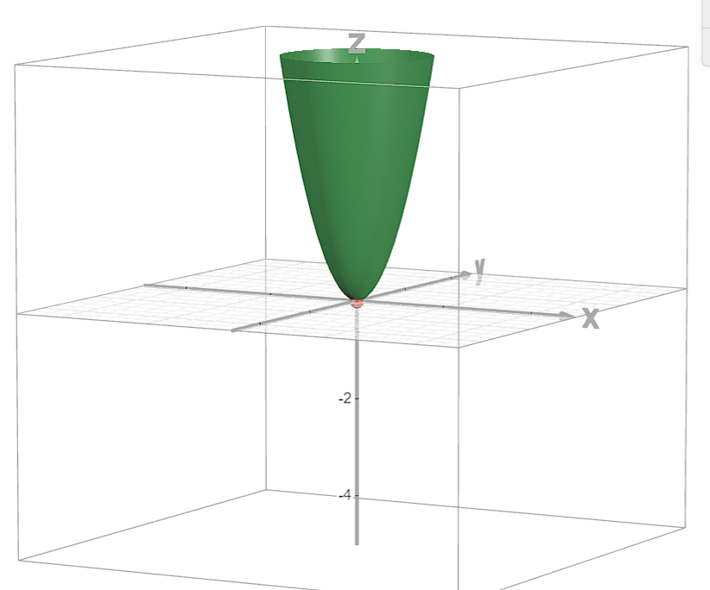



1. Построить блок-схему алгоритма поиска локального минимума функции для метода Ньютона.

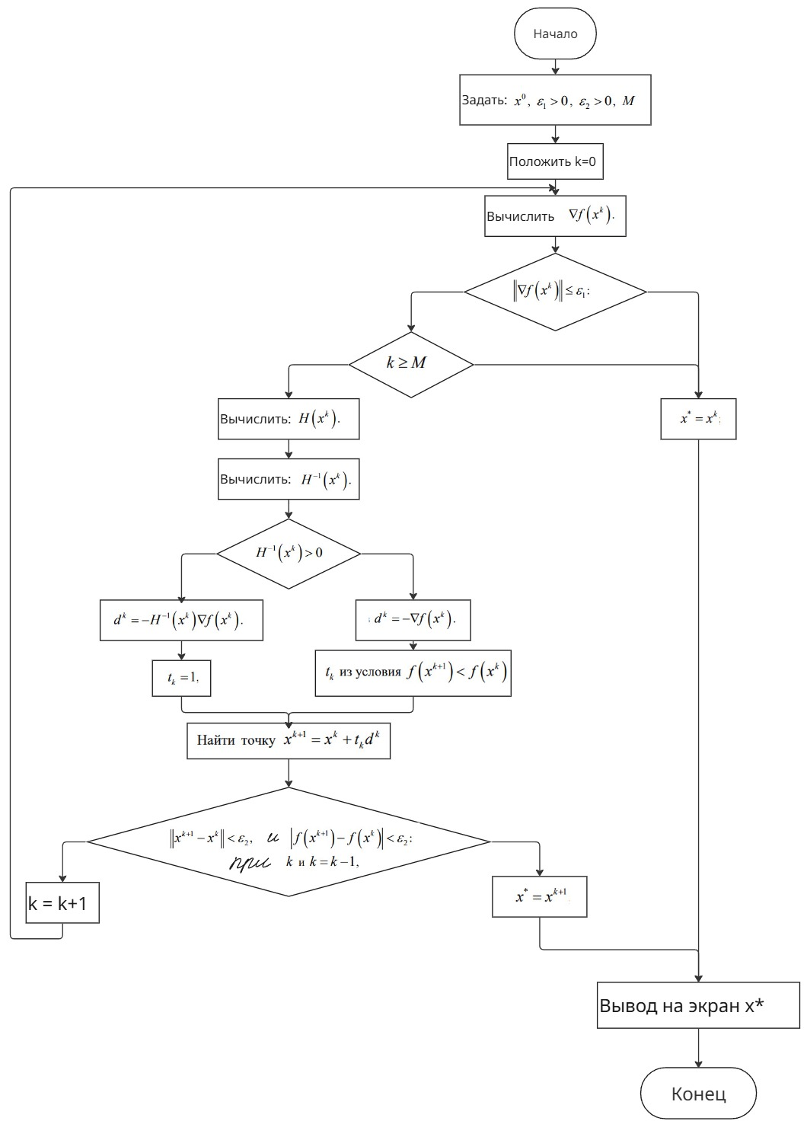  
4*. Разработать веб приложение для решения задачи индивидуального задания методом Ньютона.

**import** numpy **as** np

**from** sympy **import** symbols**,** diff**,** hessian**,** lambdify

**from** string **import** ascii_letters

class ExtremumFinder**:**

**def** __init__(*self*)**:**

*self***.**func **=** None

**def** SetFunc(*self***,** **func**)**:**

        variable **=** list()

**if** '=' **in** func**:**

            func **=** func[func**.**index('=') **+** 1**:**]

        func **=** func**.**replace("^"**,** "**")

        func **=** func**.**replace("e"**,** "2.71828182845904")

*self***.**func **=** func

**for** letter **in** ascii_letters**:**

**if** letter **in** func**:**

                variable**.**append(letter)

**if** len(variable) **==** 2**:**

**break**

*self***.**func **=** *self***.**func**.**replace(variable[0]**,** "(x)")

*self***.**func **=** *self***.**func**.**replace(variable[1]**,** "(y)")

**def** nyuton(*self***,** **x,** **e1,** **e2,** **M**)**:**

        x_sym**,** y_sym **=** symbols('x y')

        f_expr **=** eval(*self***.**func**,** {'x'**:** x_sym**,** 'y'**:** y_sym})

        gradient **=** [diff(f_expr**,** var) **for** var **in** (x_sym**,** y_sym)]

        grad_func **=** lambdify((x_sym**,** y_sym)**,** gradient**,** 'numpy')

        hessian_matrix **=** hessian(f_expr**,** (x_sym**,** y_sym))

        hessian_func **=** lambdify((x_sym**,** y_sym)**,** hessian_matrix**,** 'numpy')

        k **=** 0

        x_k **=** np**.**array(x**,** **dtype=**float)

**while** True**:**

            grad **=** np**.**array(grad_func(x_k[0]**,** x_k[1])**,** **dtype=**float)

**if** np**.**linalg**.**norm(grad) **<=** e1**:**

                x **=** x_k1**.**tolist()

**return** round(x[0]**,** 5)**,** round(x[1]**,** 5)**,** round(float(eval(*self***.**func**,** {'x'**:** x[0]**,** 'y'**:** x[1]}))**,** 5)**,** k

**if** k **>=** M**:**

                x **=** x_k1**.**tolist()

**return** round(x[0]**,** 5)**,** round(x[1]**,** 5)**,** round(float(eval(*self***.**func**,** {'x'**:** x[0]**,** 'y'**:** x[1]}))**,** 5)**,** k

            H **=** np**.**array(hessian_func(x_k[0]**,** x_k[1])**,** **dtype=**float)

            H_inv **=** np**.**linalg**.**inv(H)

**if** np**.**all(np**.**linalg**.**eigvals(H_inv) **>** 0)**:**

                d_k **=** **-**H_inv **@** grad

**else:**

                d_k **=** **-**grad

**if** np**.**array_equal(d_k**,** **-**H_inv **@** grad)**:**

                x_k1 **=** x_k **+** d_k

**else:**

                t **=** 1.0

**while** True**:**

                    x_k1 **=** x_k **+** t **\*** d_k

                    f_k **=** float(eval(*self***.**func**,** {'x'**:** x_k[0]**,** 'y'**:** x_k[1]}))

                    f_k1 **=** float(eval(*self***.**func**,** {'x'**:** x_k1[0]**,** 'y'**:** x_k1[1]}))

**if** f_k1 **<** f_k**:**

**break**

                    t **\*=** 0.5

**if** np**.**linalg**.**norm(x_k1 **-** x_k) **<** e2 **and** abs(float(eval(*self***.**func**,** {'x'**:** x_k1[0]**,** 'y'**:** x_k1[1]})) **-** abs(float(eval(*self***.**func**,** {'x'**:** x_k[0]**,** 'y'**:** x_k[1]}))) **<** e2)**:**

                x **=** x_k1**.**tolist()

**return** round(x[0]**,** 5)**,** round(x[1]**,** 5)**,** round(float(eval(*self***.**func**,** {'x'**:** x[0]**,** 'y'**:** x[1]}))**,** 5)**,** k

            x_k **=** x_k1

            k **+=** 1

**def** test()**:**

    finder **=** ExtremumFinder()

    finder**.**SetFunc("2 * x ** 2 + 0.1 * x * y + 2 * y ** 2")

    x **=** [1.5**,** 0.5]

    e1 **=** 0.0001

    e2 **=** 0.0001

    M **=** 1000

    result **=** finder**.**nyuton(x**,** e1**,** e2**,** M)

    print(result)

*# test()*

Скриншоты

